Схема закріплення об’єкту благоустрою
(для утримання його в належному стані відповідно до вимог Правил благоустрою території населених пунктів Кременчуцької територіальної громади)
території за адресою: бульвар Пушкіна, 8
назва суб’єкту благоустрою: фізична особа-підприємець Шевченко Я.В.
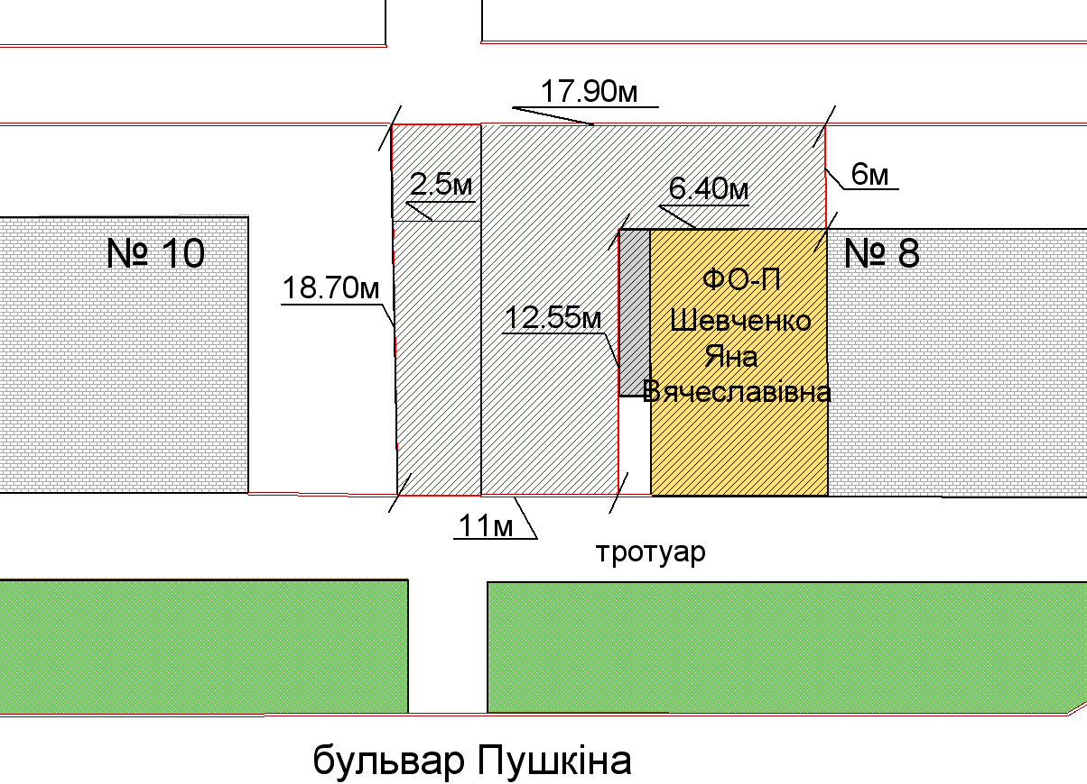
- ФОП Шевченко Я.В.
- прилегла територія, яка закріплюється за
ФО-П Шевченко Яна Вячеславівна

- зелені насадження
- вхід в підвал, підвал

- бордюрний камінь

Розробник: Волошин Д. Ю.

Юридичні адреси та реквізити Сторін

СТОРОНА 1: СТОРОНА 2:
Виконавчий комітет Кременчуцької Фізична особа-підприємець
міської ради Кременчуцького району провулок Гвардійський, 3, кв. 56
Полтавської області, м. Кременчук,
Пл. Перемоги, 2, м. Кременчук, 39600 Полтавська обл.,39623
Перший заступник міського голови Шевченко Я. В.
Пелипенко В.М.

______________/_______________/ ________________/_________________/

